 | Carátula para entrega de prácticas |  | Código
 |  |  | Versión | 02
 |  |  | Página | 1/1
 |  |  | Sección ISO
 |  |  | Fecha de emisión | 25 de junio de 2014
Secretaría/División: División de Ingeniería Eléctrica |  | Área/Departamento: Laboratorios de computación salas A y B

Laboratorio de computación
salas A y B

Profesor: | Claudia Rodríguez Espino
Asignatura: | Fundamentos de Programación
Grupo: | 1102
No de Práctica(s): | 7
Integrante(s): | Brito Segura Angel
Semestre: | 2018-I
Fecha de entrega: | 29-Septiembre-2017
Obervaciones::

CALIFICACIÓN: __________

Guía práctica de estudio 07:
Fundamentos de Lenguaje C

Objetivo:
Elaborar programas en lenguaje C utilizando las instrucciones de control de tipo secuencia, para realizar la declaración de variables de diferentes tipos de datos, así como efectuar llamadas a funciones externas de entrada y salida para asignar y mostrar valores de variables y expresiones.

Desarrollo:
Las actividades que comprende esta práctica son:
- Lectura de la práctica.
- Realización de programas con base a los conocimientos adquiridos.

- Se realizó la corrida de los programas que se establecen la práctica.

Ejemplo 1: Código declaración de variables
#include <stdio.h>
/*
Este programa muestra la manera en la que se declaran y asignan variables
de diferentes tipos (numéricas enteras, numéricas reales, caracteres), así como
la manera en la que se imprimen los diferentes tipos de datos.
*/
int main() {
/* Es recomendable que, al inicio, se declaren
todas las variables que se van a utilizar
en el programa */
// variables enteras
int enteroNumero;
char caracterA = 65; // Convierte el entero a carácter (ASCII)
// Variable reales
double puntoFlotanteNumero;

// Asignar un valor del teclado a una variable
printf("Escriba un valor entero: ");
scanf("%d", &enteroNumero);
printf("Escriba un valor real: ");
scanf("%lf", &puntoFlotanteNumero);

// Imprimir los valores con formato
printf("\nImprimiendo las variables enteras:\a\n");
printf("\tValor de enteroNumero = %i\n", enteroNumero);
printf("\tValor de caracterA = %c\n",caracterA);
printf("\tValor de puntoFlotanteNumero = %lf\n", puntoFlotanteNumero);

printf("\nValor de enteroNumero en base 16 = %x\a\n", enteroNumero);
printf("\tValor de caracterA en código hexadecimal = %i\n", enteroNumero);
printf("\tValor de puntoFlotanteNumero en notación científica = %e\n", puntoFlotanteNumero);

// La función getchar() espera un carácter para continuar la ejecución
getchar();
return 0;
}
Corrida del ejemplo 1
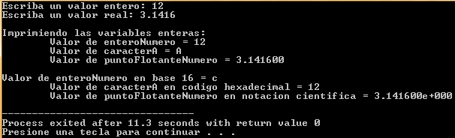

Ejemplo 2: Código variables estáticas y dinámicas
#include <stdio.h>
/*
Este programa muestra la manera en la que se declaran y asignan las variables estáticas y las constantes.
*/
int main() {
const int constante = 25;
static char a = 'a';

printf("Valor constante: %i\n", constante);
printf("Valor estático: %c\n", a);

// El valor de la variable declarada como constante no puede cambiar.
// La siguiente línea genera un error al compilar si se quita el comentario:
// constante = 30;
// las variables estáticas sí pueden cambiar de valor
a = 'b';
printf("\nValor estático: %c\n", a);
return 0;
}
NOTA: Si quitamos el comentario “constante = 30” se genera lo que se despliega a continuación debido al tipo de variable (constante).
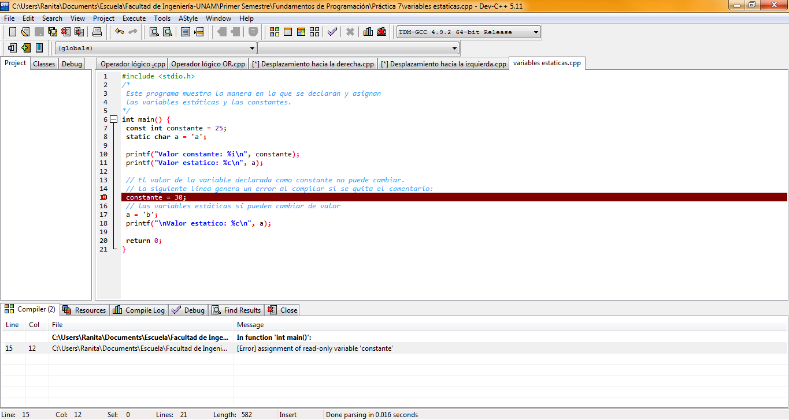
Corrida del ejemplo 2
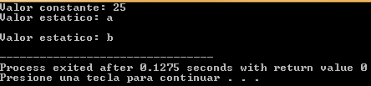

Ejemplo 3: Moldeo o cast.
#include <stdio.h>

// Si se tienen 2 enteros
int cinco = 5, dos = 2, resultado;

// La operación de división entre dos enteros
// genera un valor real; en este caso, hay que
// moldear (cast) el resultado del lado derecho del
// igual para que corresponda con el lado izquierdo
// y se pueda asignar.

int main(){
double res = (double)cinco/dos;
// Si no se hiciese el cast, el resultado se truncaría.
printf("%lf",res);

resultado = cinco/dos;
printf("\n%i",resultado);
return 0;
}
Corrida del ejemplo 3
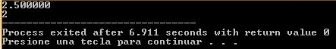

Ejemplo 4: Código operadores.
#include <stdio.h>
/*
Este programa muestra la manera en la que se realiza un moldeo o cast y cómo manipular números a nivel de bits:
- Corrimiento de bits a la izquierda y a la derecha
- Operador AND a nivel de bits
- Operador OR a nivel de bits
*/
int main(){
short ocho, cinco, cuatro, tres, dos, uno;

// 8 en binario: 0000 0000 0000 1000
ocho = 8;
// 5 en binario: 0000 0000 0000 0101
cinco = 5;
// 4 en binario: 0000 0000 0000 0100
cuatro = 4;
// 3 en binario: 0000 0000 0000 0011
tres = 3;
// 2 en binario: 0000 0000 0000 0010
dos = 2;
// 1 en binario: 0000 0000 0000 0001
uno = 1;

printf("Operadores aritméticos\n");
double res = (double)cinco/dos; // Cast
printf("5 / 2 = %lf\n",res);
printf("5 modulo 2 = %d\n",cinco%dos);

printf("Operadores lógicos\n");
printf("8 >> 2 = %d\n",ocho>>dos);
printf("8 << 1 = %d\n",ocho<<1);
printf("5 & 4 = %d\n",cinco&cuatro);
printf("3 | 2 = %d\n",tres|dos);

printf("\n");
return 0;
}
Corrida del ejemplo 4
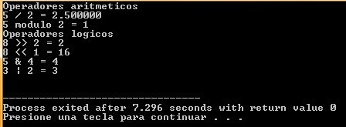

Ejemplo 5: Código expresiones lógicas.
#include <stdio.h>
/*
Este programa ejemplifica el manejo de operaciones relacionales y de operadores lógicos, así como la manera de incrementar o disminuir una variable, considerando la diferencia existente entre hacerlo antes (pre) o después (pos).
*/
int main (){
int num1, num2, res;
char c1, c2;
double equis = 5.5;
num1 = 7;
num2 = 15;
c1 = 'h';
c2 = 'H';
printf("Expresiones de relación\n");
printf("¿ num1 es menor a num2 ? -> \t%d\n",num1<num2);
printf("¿ c1 es igual a c2 ? -> \t%d\n",c1==c2);
printf("¿ c1 es diferente a c2 ? -> \t%d\n",c1!=c2);

printf("\nExpresiones lógicas\n");
printf("¿ num1 es menor a num2 Y c1 es igual a 'h' ? -> \t%d\n",
num1<num2 && c1 == 'h');
printf("¿ c1 es igual a 's' O c2 es igual a 'H' ? -> \t%d\n",
c1 == 's' || c2 == 'H');
printf("¿ c1 es igual a 's' O c2 es igual a 'S' ? -> \t%d\n",
c1 == 's' || c2 == 'S');

printf("\nIncrementos y decrementos\n");
printf("num1++ -> \t%d\n",num1++); /*posincremento*/
printf("--num1 -> \t%d\n",--num1);
printf("++equis -> \t%lf\n",++equis);

return 0;
}
Corrida del ejemplo 5
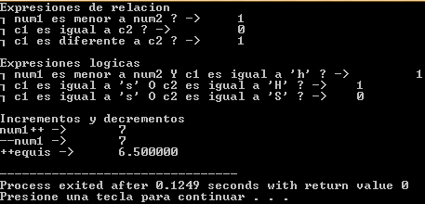

Es importante considerar que, para entender mejor los operadores lógicos y su desplazamiento hacia la izquierda o derecha, debemos recordar que los números ingresados sean base 10 y que la máquina los interpreta en base 2, por lo que los operadores lógicos son a nivel bit y observan las siguientes reglas:
A | B | A&B | A|B
0 | 0 | 0 | 0
0 | 1 | 0 | 1
1 | 0 | 0 | 1
1 | 1 | 1 | 1

Los siguientes programas ejemplifican estos operadores y desplazamientos:

Programa: Operador lógico OR.
#include <stdio.h>

/*Uso del operador lógico OR a nivel bits*/

int main()
{
int a=23;
int b=90;
int resultado;

printf("a=%d b=%d ",a,b);

resultado=a|b;

printf(" Resultado=%d",resultado);

return 0;
}
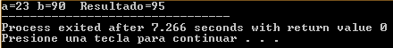

Programa: Operador lógico AND.
#include <stdio.h>

/*Uso del operador lógico AND a nivel bits*/

int main()
{
int a=23;
int b=90;
int resultado;

printf("a=%d b=%d ",a,b);

resultado=a&b;

printf(" Resultado=%d",resultado);

return 0;
}
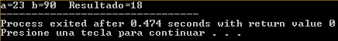

Programa: Desplazamiento hacia la derecha.
#include <stdio.h>

/* Desplazamiento a la derecha a nivel bits*/

int main()
{
int a=105;
int resultado;

printf("a = %d",a);

resultado=a>>1;
printf(" Resultado = %d",resultado);

resultado=a>>2;
printf(" Resultado = %d",resultado);

return 0;
}
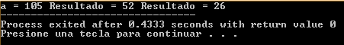

Programa: Desplazamiento hacia la izquierda.
#include <stdio.h>

/* Desplazamiento a la izquierda a nivel bits*/

int main()
{
int a=105;
int resultado;

printf("a = %d",a);

resultado=a<<1;

printf(" Resultado = %d",resultado);

resultado=a<<2;

printf(" Resultado = %d",resultado);

resultado=a<<3;

printf(" Resultado = %d",resultado);

return 0;
}
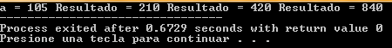

ACTIVIDADES

Programa 1: Suma de dos números
#include <stdio.h>

int a,b,c;

main()
{
const int u = 163;
printf("Introduzca un valor: ");
scanf("%d",&a);
printf("Introduzca el otro valor: ");
scanf("%d",&b);

c=(a+b);

printf("La suma de los 2 n%cmeros es: %d",u,c);
}
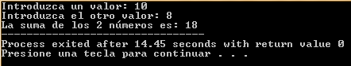

Programa 2: Área de un círculo
#include <stdio.h>
#include <math.h>

float r, e, A;

main ()
{
const float PI = 3.1416;
const int a = 160;
const int i = 161;
printf("Dame el valor del radio: ");
scanf("%f",&r);

e=(pow(r,2));
A=(PI*e);

printf("El %crea del c%crculo es: %.4f",a,i,A);
}
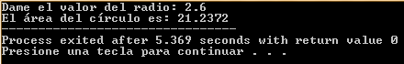

Programa 3: Promedio de 3 números
#include <stdio.h>
int contador=0;
float numero, suma=0;

main()
{
const int u = 163;
while(contador<3)
{
contador++;
printf("Dame el valor %d: ", contador);
scanf("%f",&numero);
suma=(suma+numero);
}
double promedio= (double)suma/contador;
printf("El promedio de los %d n%cmeros es: %.4f",contador,u,promedio);
}
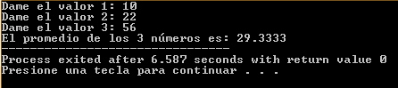

Finalmente se subió la práctica a GitHub en el repositorio creado en la práctica 1.

Conclusiones:
- Agregar comentarios en un programa es fundamental para entender o recordar cómo declarar y cómo se hizo una operación.
- El moldeo o cast es muy importante para el usuario porque le permite introducir valores que en principio no fueron declarados.
- Las instrucciones de control de tipo secuencia permiten la creación estructural de un programa en lenguaje C.

